Відкритий  міжнародний УНІВЕРСИТЕТ  розвитку людини  "УКРАЇНА" | 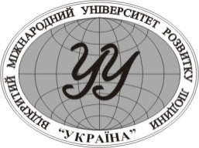 | Open  International UNIVERSITY  of Human Development  "UKRAINE"

ПОРЯДОК ДЕННИЙ

ЗАСІДАННЯ ВЧЕНОЇ РАДИ
( у режимі онлайн та офлайн, ауд. 3Л3 )

11.00 01 липня 2021 р.

- Про організацію навчально-виховного процесу та забезпечення підготовки до нового навчального року у сучасних умовах.

Гуменюк В.В.

2. Про діяльність бібліотеки університету та напрями її вдосконалення.

Колесникова Н.П.

3. Про академічну доброчесність в освітньому процесі підготовки здобувачів вищої освіти у Відкритому міжнародному університеті розвитку людини «Україна» та її вплив на якість освіти».

Володіна Л.В.

4. Про створення Ради молодих учених Університету «України».

Давиденко Г.В.

5. Про атестацію та переведення аспірантів університету на наступний навчальний рік.
Давиденко Г.В.

6. Про підсумки ліцензування та акредитації спеціальностей у поточному навчальному році та завдання на наступний навчальний рік.

Коляда О.П.

7. Про затвердження освітньо-професійних програм і навчальних планів на 2021/2022 н.р.
Коляда О.П.

8. Про затвердження нової редакції зі змінами та нових положень Університету «Україна».
Коляда О.П.

9. Про зміну складу Вченої ради університету.

Карпенко О.А.
10. Різне.

